УДК 658.62.009.12
В.В. Жильченкова, к.э.н., доц.

О.А. Гущина,
ГОУ ВПО «Донецкий национальный технический университет»
Донецк, Донецкая Народная Республика

К.Д. Ерошенкова
Финансовый университет при Правительстве Российской Федерации. Смоленский филиал
Смоленск, Россия.
V.V. Zhilchenkova, О.А. Gushina
Donetsk National Technical University
Donetsk, Donetsk People's Republic
K.D. Eroshenkova
Financial university under the Government of the Russian Federation
Smolensk, Russia

МЕТОДЫ ОЦЕНКИ КОНКУРЕНТОСПОСОБНОСТИ ПРЕДПРИЯТИЯ
METHODS OF ESTIMATION OF COMPETITIVENESS OF THE ENTERPRISE

Аннотация. Рассмотрена необходимость использования методов оценки конкурентоспособности предприятия, проанализированы три метода оценки конкурентоспособности предприятия, выявлены их преимущества и недостатки, а также выделен из всех и более подробно рассмотрен метод оценки конкурентоспособности посредством SWOT-анализа на примере рекламного агентства «ГИД БОКС».
Ключевые слова: конкурентоспособность, матричные, продуктовые и комплексные методы, SWOT-анализ.

Abstract. The article considers the need to consider methods for assessing the competitiveness of an enterprise. Three methods for assessing the competitiveness of an enterprise have been analyzed, their advantages and disadvantages have been identified, and a method for assessing competitiveness by means of SWOT-analysis by the example of the advertising agency "GUIDE BOX" has been singled out from all and in more detail.
Keywords: competitiveness, matrix, product and complex methods, SWOT-analysis.

Постановка проблемы. В условиях обострения конкурентной борьбы на современном этапе развития экономики перед предприятиями возникает проблема оценивания уровня собственной конкурентоспособности. Вследствие чего необходимо анализировать изменения факторов внешней и внутренней среды предприятия, влияющих на его конкурентоспособность, объективно их оценивать, формировать и реализовывать различные мероприятия, направленные на повышение уровня конкурентоспособности предприятия.
Анализ предыдущих исследований и публикаций. Вопросы конкурентоспособности предприятия и методы ее оценки изложены в трудах таких ученых, как: В.А. Болодурина, Е.Ф. Фаизова, Ю.А Поляничкин, А.В. Пострелова, Е.О. Сваич Е.О. и др. Но, несмотря на значительное количество работ, посвященных данной проблеме, существуют некоторые различия в понимании методов оценки и анализа конкурентоспособности на разных ее уровнях.
Целью исследования является изучение понятия конкурентоспособности и рассмотрение методов оценки конкурентоспособности предприятия, анализ их достоинств и недостатков.
Основные результаты исследования. Конкурентоспособность организации – это относительная характеристика, которая выражается в отличиях развития конкурентных организаций по степени удовлетворения своими товарами потребности людей и по эффективности деятельности. На конкурентоспособность предприятия значительное влияние оказывает социальная среда. Конкурентоспособность продукции представляет основной результат реализации конкурентоспособности организации. Ее возможности конкурировать на определённом рынке непосредственно зависят от конкурентоспособности товаров и услуг, совокупности социально-экономических и организационных факторов [1].
Управление и повышение конкурентоспособности предприятий в условиях экономического и политического кризиса в Донецкой Народной Республике (ДНР) является важной проблемой, стоящей перед всеми участниками рыночных отношений. Поэтому для выявления путей повышения конкурентоспособности предприятия, сначала необходимо проанализировать методы, позволяющие оценить уровень конкурентоспособности предприятия на текущий момент. А также оценка конкурентоспособности предприятия необходима в целях:
- выбора контрагентов для совместной деятельности;
- составления программы выхода предприятия на новые рынки сбыта;
- осуществления инвестиционной деятельности [2].
Методы оценки конкурентоспособности предприятия приведены на рис. 1.

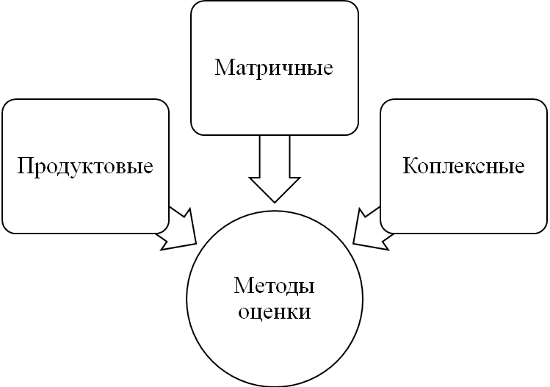
Рис. 1. Методы оценки конкурентоспособности

Продуктовые методы основаны на том, что конкурентоспособность предприятия тем выше, чем выше конкурентоспособность его продукции. В данном методе для оценки конкурентоспособности продукции используются различные маркетинговые и квалиметрические методы, основанные на нахождении соотношения цены и качества.
Группа матричных методов основана на необходимости оценки маркетинговой стратегии предприятия, для чего необходимо построение матрицы конкурентных стратегий. В число матричных моделей входит матрица БКГ [3].
Комплексные методы оценки конкурентоспособности предприятия основаны на анализе не только текущей, но и потенциальной конкурентоспособности предприятия. В основе данного метода лежит утверждение, что конкурентоспособность предприятия – это интегральная величина по отношению к текущей конкурентоспособности и конкурентному потенциалу. Текущая (реальная) конкурентоспособность определяется на основании оценки конкурентоспособности продукции, потенциальная – по аналогии с методами, основанными на теории эффективной конкуренции [4]. Рассмотрев все методы оценки конкурентоспособности предприятия, можно выделить их преимущества и недостатки (табл. 1).

Таблица 1
Преимущества и недостатки методов оценки конкурентоспособности предприятия
Вид метода | Преимущества | Недостатки
Продуктовые | Учитывается конкурентоспособность продукции | Возможно копирование конкурентами преимуществ, и экономическая выгода метода теряется
Матричные | Простота и наглядность, высокая достоверность | Необходимо определить большое количество параметров, для проведения данного метода
Комплексные | Учитывается не только достигнутый уровень конкурентоспособности предприятия, но и его возможная динамика в будущем | Имеет недостатки предыдущих методов

Несмотря на все перечисленные методы, зачастую выбирают для оценки конкурентоспособности предприятия проведение SWOT-анализа. Данный метод всем хорошо известен и легок в применении, имеет высокую достоверность, он позволяет выявить и структурировать сильные и слабые стороны компании, а также потенциальные возможности и угрозы. Достигается это за счет сравнения внутренних сил и слабостей своей компании с возможностями, которые дает им рынок. Исходя из качества соответствия, делается вывод о том, в каком направлении организация должна развивать свой бизнес. В целом проведение SWOT-анализа сводится к заполнению «матрицы SWOT-анализа», в соответствующие ячейки которой необходимо занести сильные и слабые стороны предприятия, а также рыночные возможности и угрозы. Качество анализа можно повысить, привлекая к его проведению лиц, не относящихся к организации [5]. Основные составляющие SWOT-анализа представлены на рис. 1.2.

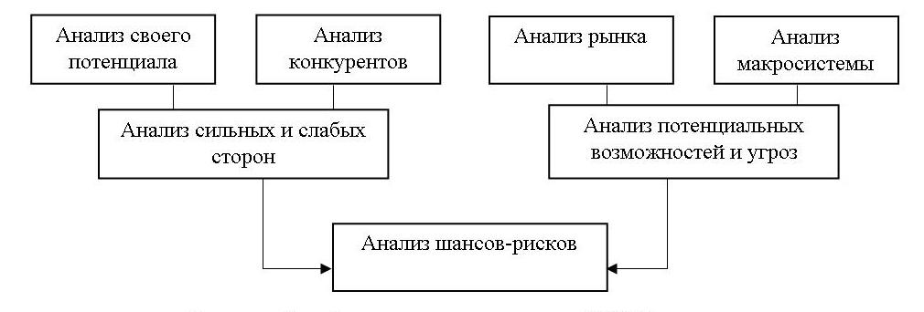
Рис. 2. Основные компоненты SWOT-анализа

В качестве примера был проведен SWOT-анализ рекламного агентства «ГИД БОКС» (табл. 2). Оно находится в г. Донецке и занимается предоставлением полного комплекса услуг в области рекламы и рекламных коммуникаций – от размещения рекламы в печатных изданиях, а также выпуском всевозможной печатной продукции до выработки рекламной стратегии и создания рекламы для представления медиа-услуг.

Таблица 2
SWOT-анализ рекламного агентства «ГИД БОКС»
Сильные стороны | Возможности
1.Участие персонала в принятии управленческих решений.  2.Тщательно налаженная работа с клиентами, потенциальным клиентам уделяется большое внимание, высокое качество обслуживания.  3.Широкий ассортимент предоставляемых услуг.  4.Стабильная клиентская база  5.Фирма имеет собственный сайт в интернете, который регулярно обновляется  6.Наличие высококвалифицированного персонала. | 1.Выход на новые рынки или сегменты рынка.  2.Предоставление широкого спектра дополнительных услуг (например, бесплатный монтаж рекламных конструкций).  4.Совершенствование рекламных технологий, использование новинок наружной рекламы.  5. Уменьшение затрат и издержек путем поиска новых поставщиков качественных и недорогих материалов.  6. Расширение клиентской базы, путем предоставления скидок.
Слабые стороны | Угрозы
1.Отсутствие собственного производства.  2.Текучесть кадров.  3.Отсутствие инвестирования в маркетинг за исключением минимально необходимых средств на размещение рекламы.  4.Недостаточно сформированный имидж. | 1.Нестабильность экономического и политического положения ДНР.  2.Рост цен на сырье и материалы.  3.Появление новых фирм на рынке.  4.Перенасыщение рынка рекламной продукции.  5.Нестабильность хозяйственного, налогового, гражданского и других законодательств в ДНР.

Исходя из таблицы можно сказать, что рекламное агентство «ГИД БОКС» в условиях экономического и политического кризиса имеет такие проблемы – текучесть кадров, отсутствие инвестирования, а также имеет немаловажные угрозы, такие как нестабильность экономического и политического положения в Донецкой Народной Республике (ДНР), рост цен на сырье и материалы, появление новых фирм на рынке. Но, несмотря на это, у агентства есть перспективы для развития.
Выводы. Таким образом, можно сделать вывод, что в любых условиях состояния экономики и политики государства обеспечение конкурентоспособности является важной задачей для предприятия, т.к., выпуская конкурентоспособную продукцию, можно поддерживать уровень спроса. В ходе статьи были рассмотрены и описаны методы оценки уровня конкурентоспособности предприятия и можно сказать, что у каждого из них есть свои преимущества и недостатки. А также был выделен наиболее часто используемый метод SWOT-анализа, позволяющий оценить сильные и слабые стороны предприятия и, в то же время, выявить его возможности и угрозы. Таким образом, можно сказать, что разработано несколько методов, которые могут применяться как по отдельности, так и в комплексе, в зависимости от задач, поставленных перед началом проведения оценки.
Список литературы
Болодурина, В. А. Методы оценки конкурентоспособности предприятия / В. А. Болодурина // Экономические науки. – 2015. – №11. – С. 18-21.
Фаизова, Э. Ф. Повышение конкурентоспособности предприятия / Э. Ф. Фаизова // Вестник Самарского государственного университета. – 2012. – №10. – С. 76-82.
Пострелова, А. В. Оценка конкурентоспособности предприятия / А. В. Пострелова, М. С. Маркин // Молодой ученый. – 2013. – №6. – С. 398-402
Савич, Е. О. Пути повышения конкурентоспособности предприятия / Е. О. Савич // Научно-методический электронный журнал «Концепт». – 2016. – №4. – С. 2241-2245.
Поляничкин, Ю. А. Методы оценки конкурентоспособности предприятия / Ю. А. Поляничкин // Бизнес в законе. Экономико-юридический журнал. – 2012. – №3. – С. 191-194.

